Kunětická hora – pátek 19.června od 20,30 h.
Zábavný pohádkový příběh
T Ř I V E T E R Á N I
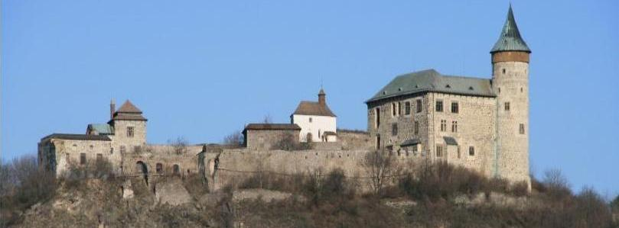

Cena 350,- Kč (vstupné+doprava)
Vstupenky si můžete zakoupit:
- v kanceláři obecního úřadu – 466 686 178
- u pí. Ročkové ve Vysoké – 776 857 442

